White Powder: Diagrama de clases

Integrantes

Legajo | Nombre | E-Mail
137.093-5 | Iván Franco | ivanfranco502@gmail.com
138.263-9 | Gonzalo García Córdoba | ggarciacordoba@gmail.com
138.402-8 | Joaquín Oscar Ibar | ibar.joaquin@gmail.com
138.243-3 | Lucas Sebastián Sagaria | lucas.sagaria@gmail.com
137.014-5 | Ignacio Javier Abad | ignaciojabad@gmail.com

Profesores:

Director de Cátedra: Lic. Tomassino, Carlos
Profesor a cargo del curso: Ing. Salem, Gabriela
Profesor a cargo del proyecto: Ing. Casuscelli, Federico y Rodríguez, Nicolás
Controller: Ing. Salem, Gabriela

Historial de Revisión

Fecha | Versión | Descripción | Autor
06/06/2014 | 1.0 | Primera versión | Iván Franco
15/06/2014 | 1.1 | Adición de explicaciones de diseño | Iván Franco
02/07/2014 | 1.2 | Se agrega el diagrama de clases de la aplicación mobile | Lucas Sagaria
03/07/2014 | 1.3 | Adición de controllers de dominio | Iván Franco
10/07/2014 | 1.4 | Corrección de controllers de dominio (separados por funcionalidad | Iván Franco
13/07/2014 | 1.5 | Adición de firmas en los controllers | Iván Franco

Objetivo:

El siguiente documento tiene como objetivo modelar el diagrama de clases.
Diagrama de clases del Web Service

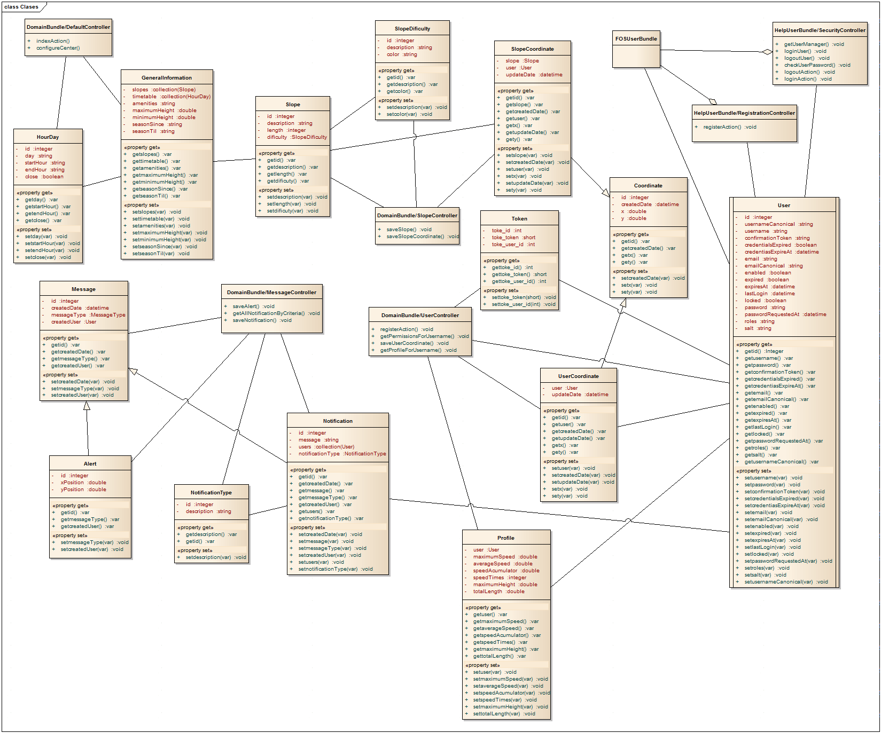
Decisiones de Diseño

Durante el proceso de diseño se tuvieron que tomar decisiones frente a determinadas cuestiones técnicas o funcional. Las decisiones más relevantes de este diseño fueron:

- Para el esquema de seguridad se utilizará el bundle de Friend Of Symfony (FOS) llamado FOSUserBundle. El cual permite de manera sencilla configurar todo el esquema de autenticación, autorización y roles tanto en la aplicación del Web Service (para controlar el acceso a cada método) como también el web.
- Se separarán las distintas coordenadas (usuario, pista), de forma tal de filtrar rápidamente la tabla padre según lo necesario. Evitando cualquier tipo de sobre carga.
- Se ha tomado la decisión de separar conceptualmente lo que son mensajes enviados desde la plataforma web y los enviados desde el dispositivo móvil (por parte de los esquiadores). De esta forma, existen por un lado lo que llamamos Notificaciones (mensajes enviados desde la aplicación web a todos los esquiadores) y por otro lado, las Alertas (mensajes enviados desde la aplicación móvil al centro de esquí).
- La información general del centro de esquí, será descargada únicamente en el momento de la registración del usuario. En caso de que se hayan actualizado en el inicio de la aplicación se sincronizan.
Diagrama de clases de la aplicación mobile
